Elkjøp aller først ute med Vipps Hurtigkasse
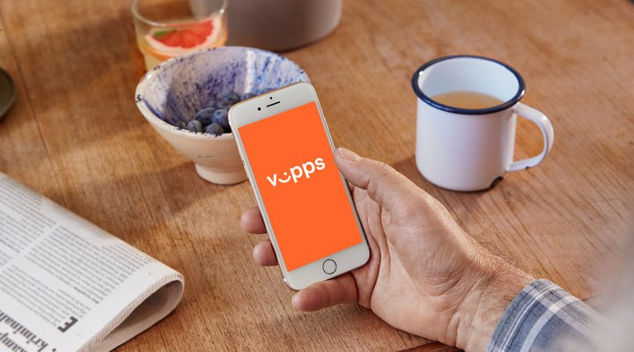
Elkjøp er først ute med å tilby Vipps Hurtigkasse for en enklere netthandel. Foto: Vipps

Bare to år etter at DNB og Elkjøp lanserte Vipps som betalingsløsning på nett foretar de to aktørene et nytt løft. Vipps Hurtigkasse vil nå gi enda kjappere nettshopping.

Løsningen lanseres i Elkjøps nettbutikk mandag 19. mars, og målet er at elektrokunder nå skal møte på enda færre utfordringer når de handler på nett.

- Det blir spennende å se hvordan kundene våre vil ta imot og bruke Vipps Hurtigkasse. Vi hadde stor suksess ved lansering av Vipps i 2016, og vi har all grunn til å tro at også denne lanseringen vil gi et positivt resultat. Med denne løsningen blir det enda enklere å handle fra mobil, samt at man slipper fylle inn kortinformasjon hver gang, sier Fredrik Tønnesen, administrerende direktør i Elkjøp Norge.

I dag handler mange av Elkjøp sine kunder med Vipps på nett og mange gjør det via mobil. Elektronikk-kjeden mener løsningen med Vipps forenkler betalingsprosessen og dermed bedrer kundeopplevelsen.

- Med Vipps Hurtigkasse prøver vi igjen å forenkle situasjoner som vi vet at norske forbrukere opplever som kompliserte og tidkrevende. Målet vårt er å gi nordmenn en kjøpsopplevelse med wow-effekt på nett og mobil. Vi synes det er utrolig kult at vi lanserer dette med en så stor aktør som Elkjøp, sier Vipps-sjef Rune Garborg.

Vil forenkle netthandelen

Slik fungerer det:

Kunder som velger Vipps Hurtigkasse blir overført til Vipps-appen, hvor man velger fraktalternativ og bekrefter betaling. Kunden behøver altså ikke å legge inn kortinformasjon, og kjøpet er gjort på kun tre enkle klikk. Da adresse og navn hentes via Vipps, behøver ikke kunden å bruke tid på å legge inn dette selv, og det som er tidkrevende ved kjøp på nett kuttes.
Betalingen skjer da naturligvis også gjennom Vipps. Hurtigkasse kan brukes både når man handler på nett og mobil.

- Mange kunder som handler på nett i dag hopper av kjøpet når man skal fylle inn kortinformasjon og personopplysninger. Vi tror derfor at Hurtigkasse fra Vipps oppleves som en mye smidigere måte å handle hos Elkjøp på, og dette er fremtiden innen netthandel, avslutter Fredrik Tønnesen.

